Medieninformation

Ach, sie sind mir so bekannt …
… Joseph Roth, Franz Kafka, Kurt Weill, Leonard Bernstein, Bob Dylan, Irving Berlin, Paul Simon, Leonard Cohen u.a.
mit Philipp Hochmair | Birgit Minichmayr | Friedrich von Thun | Tini Kainrath |
Das Theater Akzent präsentiert bereits zum zwölften Mal Abende, die musikalischen und literarischen Legenden mit jüdischen Wurzeln gewidmet sind.
Die Liste der jüdischen Künstler:innen welche die Popularmusik des 20. Jahrhunderts maßgeblich geprägt und beeinflusst haben, ist lang: Carole King, Paul Simon, Amy Winehouse, Barbara Streisand, Lou Reed, Bette Middler, Billy Joel, Neil Diamond, Stan Getz, Randy Newman um nur einige von ihnen zu nennen. Im Programm „Music From The Stars Of David“ von und mit Tini Kainrath und Klezmer reloaded extended, werden nun einige Songs und Kompositionen dieser Künstler:innen mit neuem musikalischen Gewand versehen. Sie sind hier erstmals im „Klezmer Sound“ zu erleben.

TV-Publikumsliebling Friedrich von Thun präsentiert eine der bekanntesten Novellen von Joseph Roth.
Der renommierte Schauspieler und Sprecher zahlreicher Dokumentationen bringt die Geschichte des „Stationschef Fallmerayer“, eindringlich und mit großer Ausdruckskraft zu Gehör, begleitet wird er dabei von Maria Reiter am Akkordeon.

Die renommierte Schauspielerin Birgit Minichmayr und der vielseitige Musiker Martin Siewert präsentieren den „Liederabend: Sing me not a Ballad“ mit Liedern von Bertolt Brecht und Kurt Weill. Mit ihrem ganz persönlichen, rauen Timbre spürt Minichmayr deren bedeutendster Interpretin nach: der großen österreichischen Schauspielerin und Sängerin Lotte Lenya.

Philipp Hochmair präsentiert seine eindringliche Interpretation von Franz Kafkas Meisterwerk "Der Prozess" in einem fesselnden Soloabend. Der Hochleistungsschauspieler steht immer unter Strom, gibt stets alles – intensiver lässt sich Theater kaum erleben. Franz Kafkas Jahrhundertroman „Der Prozess“ erzählt die Geschichte einer Verweigerung. Joseph K. wird am Morgen seines 30. Geburtstags von einem imaginären Gericht angeklagt, ohne jemals zu erfahren, was ihm zur Last gelegt wird.

Tini Kainrath | Klezmer reloaded extended
“Music From The Stars of David”
8.3.2025 19:30 Uhr

Friedrich von Thun
„Stationschef Fallmerayer“
15.3.2024 19.30 Uhr

Birgit Minichmayr
„Liederabend: Sing me not a Ballad“
22.3.2024 19.30 Uhr

Philipp Hochmair
„Der Prozess“
26.& 27.3.2025 19.30 Uhr

Kartenvorverkauf: 1040 Wien, Argentinierstraße 37
von Montag bis Samstag von 13.00 bis 18.00 Uhr
Karten Hotline: 01/501 65/13306
www.akzent.at

Music From The Stars of David
Klezmer reloaded extended & Tini Kainrath

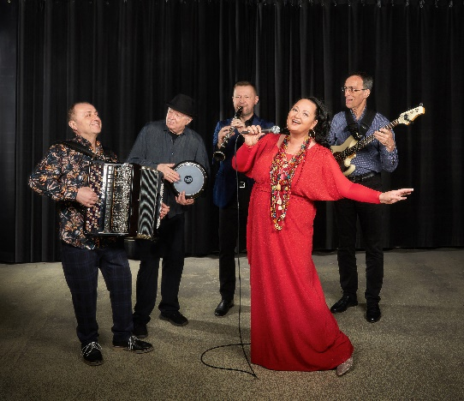
Ein Abend mit Musik und Songs von jüdischen Musiker:innen und Komponist:innen: Bob Dylan, Carole King, Paul Simon, Leonard Cohen, Amy Winehouse, Benny Goodman, Barbara Streisand, Lou Reed, Bette Middler, Billy Joel, Neil Diamond, George Gershwin, Stan Getz, Leonard Bernstein, Randy Newman, Irving Berlin …
Die Liste der jüdischen Künstler:innen welche die Popularmusik des 20. Jahrhunderts maßgeblich geprägt und beeinflusst haben, ist lang. Im Programm „Music From The Stars Of David“, werden nun einige Songs und Kompositionen dieser Künstler:innen mit neuem musikalischen Gewand versehen. Sie sind hier erstmals im „Klezmer Sound“ zu erleben. Keine verzerrten E-Gitarren, Synthesizer oder Drumcomputer sind zu hören, sondern Elemente jüdischer Musik aus dem Osten und Südosten Europas sind prägend und werden mit den bekannten Songs und Instrumentalstücken, zu einer neu klingenden Einheit verschmolzen. Bewerkstelligt wird dies von einer an Spielfreude und Virtuosität überschäumenden Kapelle und einer Sängerin, die in allen Genres der Popularmusik zu Hause ist. Egal ob Wienerlied, Pop, Soul oder Musical – Tini Kainrath tanzt mit Leichtigkeit und Perfektion auf den unterschiedlichsten Kirtagen. „Music From The Stars Of David“ ist ein fröhliches Fest, bei dem aber jedes Lied mit einer Träne im Auge gespielt werden darf.

Tini Kainrath - Gesang
Maciej Golebiowski - Klarinetten
Alexander Shevchenko - Akkordeon
Christoph Petschina - Kontrabass
Peter Rosmanith – Perkussion

Termin: 8.3.2025
Beginn: 19:30 Uhr
Preise: Euro 39,-/35,-/31,-/27,-

Friedrich von Thun
Stationschef Fallmerayer
von Joseph Roth
TV-Publikumsliebling Friedrich von Thun präsentiert eine der bekanntesten Novellen von Joseph Roth.
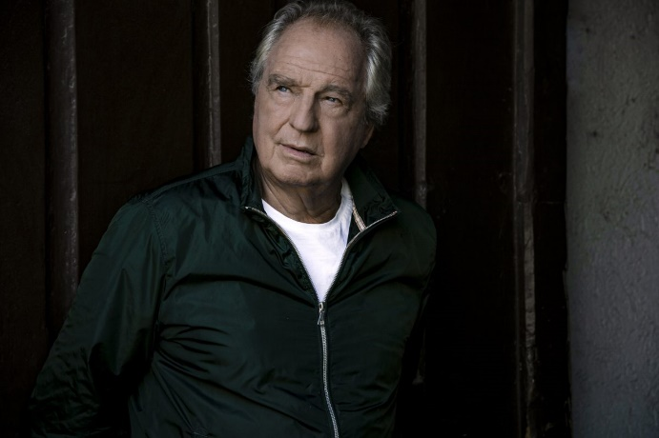
Der renommierte Schauspieler und Sprecher zahlreicher Dokumentationen bringt die Geschichte des Bahnhofsvorstehers Fallmerayer, eindringlich und mit großer Ausdruckskraft zu Gehör, begleitet wird er dabei von Maria Reiter am Akkordeon.

Das beschauliche und routinierte Leben von Adam Fallmerayer, dem Stationschef eines kleinen Bahnhofs südlich von Wien, nimmt unerwartet und plötzlich eine Wendung. Auslöser ist eine geheimnisvolle Gräfin, die ihn aus seiner kleinen überschaubaren Welt kippt - hinein in ein magisches Universum: Zwischen Kiew und Monte Carlo, zwischen Liebe und den Wirren des 1. Weltkriegs.

Friedrich von Thun verleiht den Figuren Tiefe und Authentizität. Er lässt die Zuhörer in die Welt von Roths Protagonisten eintauchen. Ein Abend, der zum Nachdenken über Moral, Leidenschaft und die Folgen menschlichen Handelns einlädt.

Am Akkordeon: Maria Reiter

Termin: 15.3.2025
Beginn: 19:30 Uhr
Preise: Euro 39,-/34,-/29,-/24,-

Birgit Minichmayr
Liederabend: Sing me not a Ballad
Auf den Spuren von Brecht & Weill: Birgit Minichmayr gibt Lotte Lenya

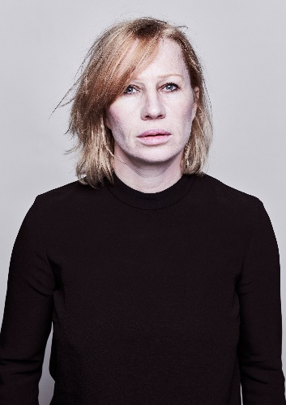
Die renommierte Schauspielerin Birgit Minichmayr und der vielseitige Musiker Martin Siewert präsentieren Lieder von Bertolt Brecht und Kurt Weill. Mit ihrem ganz persönlichen, rauen Timbre spürt Minichmayr deren bedeutendster Interpretin nach: der großen österreichischen Schauspielerin und Sängerin Lotte Lenya – nicht Muse, sondern Partnerin, Mitschöpferin des engagierten Theaters. Hier darf alles zur Sprache kommen: Männerfantasien und Frauenrollen, Ausbeutung, Krieg, Vertreibung und die Katastrophen der Moderne werden mit Wut, Spott, Spaß und Ironie bedacht.

Gesang & Text: Birgit Minichmayr
Livemusik: Martin Siewert
Video: Herwig Weiser

Termin: 22.3.2025
Beginn: 19:30 Uhr
Preise: Euro 44,- / 39,- / 34,- / 29,-

Philipp Hochmair
Der Prozess

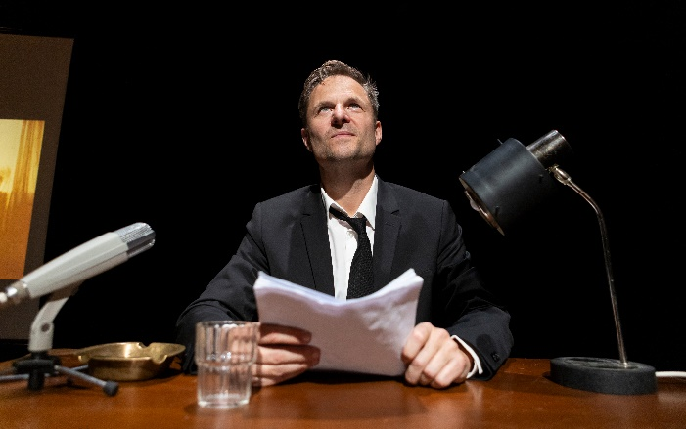
Franz Kafkas Jahrhundertroman „Der Prozess“ erzählt die Geschichte einer Verweigerung. Joseph K. wird am Morgen seines 30. Geburtstags von einem imaginären Gericht angeklagt, ohne jemals zu erfahren, was ihm zur Last gelegt wird. Er verliert sich in Affären und Ablenkungen, anstatt der Aufforderung nachzugehen, „mehr an sich“ zu denken und sich auf das Wesentliche zu konzentrieren. Doch was ist das Wesentliche? Joseph K. verliert sich in Selbstinszenierungen und Fantasiebildern, anstatt Verantwortung zu übernehmen.

Philipp Hochmairs vielfach preisgekrönte Soloabende sind ein Erlebnis: Der Hochleistungsschauspieler steht immer unter Strom, gibt immer alles – intensiver lässt sich Theater kaum erleben. Von 2003 bis 2009 war Philipp Hochmair Ensemblemitglied des Wiener Burgtheaters, seit 2009 ist er am Thalia Theater in Hamburg und auf vielen großen Bühnen zu sehen. Engagements führten ihn u. a. zum Staatstheater Hannover, zu den Schauspielhäusern Hamburg und Zürich, zur Volksbühne und dem Deutschen Theater in Berlin. Einem breiteren Publikum wurde er durch zahlreiche Film- und Fernsehrollen bekannt, u. a. als Protagonist der ORF/ARD-Serie Vorstadtweiber, "Blind ermittelt", "Charité", und viele mehr. Für "Wannseekonferenz" wurde er mit der ROMY 2022 und dem Grimme-Preis 2023 ausgezeichnet.

Termin: 26. und 27.3.2025
Beginn: 19:30 Uhr
Preise: Euro 45,-/40,-/35,-/30,-

